KNOWLEDGE_HUB_ARTICLE_8_MANGO_FLOATER

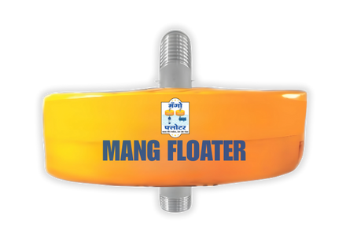

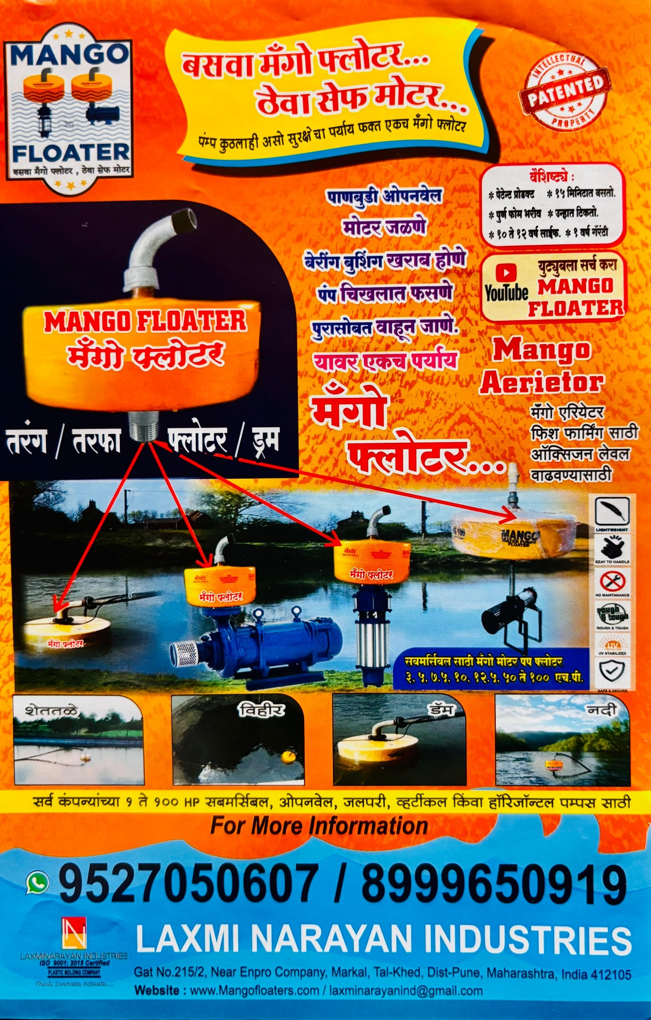
🌊 Stop Letting Your Motor "Commit Suicide" in the Mud | The Mango Floater Innovation
Why spend thousands on repairs when you can just make your pump float?
"Because fishing your expensive motor out of 10 feet of sludge is nobody's idea of a good time."
For decades, farmers have faced a recurring nightmare: the water level drops, the submersible pump sinks into the mud, sucks in debris, and burns out. Or worse, a sudden flood washes the entire setup away. It’s a cycle of expensive repairs and rewinding that drains profits. But an innovative solution from Laxmi Narayan Industries, based in Pune, is changing this narrative with a simple yet brilliant device: the Mango Floater.
The Engineering Problem: Why Pumps Fail
The educational graphic highlights four major causes of pump failure that traditional installation methods don't address:
- Mud & Debris Intake: When pumps sit on the river or well bed, they suck in mud, which destroys the bushings and bearings.
- Overheating & Burning: "Panbudi" or Openwell motors often burn out when they get stuck in sludge (chikhlat fasne) because they can't cool down properly.
- Flood Loss: In rivers, pumps often get washed away (purasobat vahun jane) during heavy rains because they aren't anchored securely to the surface.
The Solution: "Mango Floater" Technology
The Mango Floater is a Patented Product designed to keep pumps suspended in clean water, away from the dangerous bottom sludge. It acts as a customized raft for your motor.
Technical Specifications & Durability: Unlike makeshift plastic drums that crack or leak, this is engineered for longevity:
- Solid Core Construction: It is "Purna foam bhariv" (completely foam-filled), meaning it is puncture-proof. Even if the outer shell is damaged, it will not sink.
- UV Stabilized: Since these floaters sit in the scorching sun all day, they are built with UV-stabilized materials to prevent cracking, offering a lifespan of 10 to 12 years.
- Universal Compatibility: It works for a wide range of pumps—Submersible, Openwell, Jalpari, Vertical, or Horizontal—ranging from 3 HP up to 100 HP.
Application & Efficiency
The device is versatile and can be deployed in Farm Ponds (Shettale), Wells (Vihir), Dams, and Rivers.
- Rapid Installation: The design allows for installation in just 15 minutes.
- Aquaculture Bonus: They also offer a "Mango Aerator" variant, specifically designed to increase oxygen levels for fish farming.
Contact for Safety
This innovation is manufactured by Laxmi Narayan Industries in Pune. If you are tired of motor repairs, this is the resource to check out.
Contact Details:
- Phone: 9527050607 / 8999650919
- Website: www.mangofloaters.com
Stop letting your motor dive into the mud. Keep it floating, keep it clean, and keep your wallet safe.
Disclaimer: Despite the name, please do not attempt to eat the Mango Floater. It tastes like high-grade industrial plastic.

🌊 अपनी मोटर को कीचड़ में 'आत्महत्या' करने से बचाएं | पेश है 'मैंगो फ्लोटर' (Mango Floater)
मरम्मत पर हजारों खर्च क्यों करें जब आप अपने पंप को तैरा सकते हैं?
"क्योंकि 10 फीट गहरे कीचड़ से अपनी महंगी मोटर को बाहर निकालना किसी को भी पसंद नहीं आता।"
दशकों से किसानों को एक ही बुरे सपने का सामना करना पड़ रहा है: जल स्तर गिरता है, सबमर्सिबल पंप कीचड़ में धंस जाता है, गंदगी खींचता है और जल जाता है। या इससे भी बदतर, अचानक आई बाढ़ पूरे सेटअप को बहा ले जाती है। यह महंगी मरम्मत और रिवाइंडिंग का एक चक्र है जो मुनाफे को खत्म कर देता है। लेकिन पुणे स्थित लक्ष्मी नारायण इंडस्ट्रीज ने एक सरल लेकिन शानदार उपकरण के साथ इस कहानी को बदल दिया है: मैंगो फ्लोटर (Mango Floater)।
इंजीनियरिंग समस्या: पंप क्यों खराब होते हैं?
यह जानकारीपूर्ण ग्राफिक पंप फेल होने के चार प्रमुख कारणों पर प्रकाश डालता है जिन्हें पारंपरिक तरीके हल नहीं कर पाते:
- कीचड़ और मलबा खींचना: जब पंप नदी या कुएं की तलहटी पर बैठते हैं, तो वे कीचड़ चूसते हैं, जिससे बुशिंग और बेयरिंग खराब हो जाते हैं (Bearing Bushing Kharab Hone)।
- ओवरहीटिंग और जलना: "पनबुडी" या ओपनवेल मोटरें अक्सर कीचड़ में फंसने (Pump Chikhlat Fasne) पर जल जाती हैं क्योंकि वे ठीक से ठंडी नहीं हो पातीं।
- बाढ़ में नुकसान: नदियों में, भारी बारिश के दौरान अक्सर पंप बह जाते हैं (Purasobat Vahun Jane) क्योंकि वे सतह पर सुरक्षित रूप से बंधे नहीं होते।
समाधान: "मैंगो फ्लोटर" तकनीक
मैंगो फ्लोटर एक पेटेंटेड उत्पाद (Patented Product) है जिसे पंपों को साफ पानी में लटकाए रखने के लिए डिज़ाइन किया गया है, जो खतरनाक तलहटी के कीचड़ से दूर रहता है। यह आपकी मोटर के लिए एक विशेष राफ्ट (तैरने वाले प्लेटफॉर्म) के रूप में कार्य करता है।
तकनीकी विनिर्देश और स्थायित्व: जुगाड़ वाले प्लास्टिक ड्रमों के विपरीत जो टूट जाते हैं या लीक हो जाते हैं, यह लंबी उम्र के लिए बनाया गया है:
- सॉलिड कोर निर्माण: यह "पूर्ण फोम भरिव" (पूरी तरह से फोम से भरा हुआ) है, जिसका अर्थ है कि यह पंचर-प्रूफ है। यदि बाहरी आवरण क्षतिग्रस्त हो जाता है, तो भी यह डूबेगा नहीं।
- यूवी स्टेबिलाइज्ड (UV Stabilized): चूंकि ये फ्लोटर्स पूरे दिन चिलचिलाती धूप में रहते हैं, इसलिए इन्हें टूटने से बचाने के लिए यूवी-स्टेबिलाइज्ड सामग्री से बनाया गया है, जो 10 से 12 साल का जीवनकाल देते हैं।
- यूनिवर्सल संगतता: यह विभिन्न प्रकार के पंपों के लिए काम करता है—सबमर्सिबल, ओपनवेल, जलपरी, वर्टिकल, या हॉरिजॉन्टल—जो 3 HP से लेकर 100 HP तक की रेंज में आते हैं।
उपयोग और दक्षता
यह उपकरण बहुमुखी है और इसे खेत के तालाब (शेततळे), कुएं (विहीर), बांध (Dam) और नदियों में तैनात किया जा सकता है।
- तेजी से इंस्टॉलेशन: इसका डिज़ाइन ऐसा है कि इसे मात्र 15 मिनट में इंस्टॉल किया जा सकता है।
- मत्स्य पालन के लिए: वे "मैंगो एरेटर" (Mango Aerator) संस्करण भी प्रदान करते हैं, जिसे विशेष रूप से मछली पालन के लिए ऑक्सीजन का स्तर बढ़ाने के लिए डिज़ाइन किया गया है।
सुरक्षा के लिए संपर्क करें
यह नवाचार पुणे में लक्ष्मी नारायण इंडस्ट्रीज द्वारा निर्मित है। यदि आप मोटर की मरम्मत से थक चुके हैं, तो यह वह संसाधन है जिसे आपको देखना चाहिए।
संपर्क विवरण:
- फोन: 9527050607 / 8999650919
- वेबसाइट: www.mangofloaters.com
अपनी मोटर को कीचड़ में गोता लगाने से रोकें। इसे तैराते रहें, साफ रखें और अपने बटुए को सुरक्षित रखें।
डिस्क्लेमर: नाम के बावजूद, कृपया मैंगो फ्लोटर को खाने की कोशिश न करें। इसका स्वाद उच्च श्रेणी के इंडस्ट्रियल प्लास्टिक जैसा होता है।

🌊 आता तुमची मोटर पाण्यात बुडणार नाही आणि गाळात फसणार नाही | 'मँगो फ्लोटर' (Mango Floater)
मोटर जळाल्यावर हजारो रुपये खर्च करण्यापेक्षा, तिला सुरक्षित ठेवणे कधीही चांगले!
"कारण १० फूट गाळातून आपली महागडी मोटर बाहेर काढणे, हा काही मनोरंजनाचा भाग नाही."
शेतकऱ्यांसाठी मोटर जळणे ही एक नेहमीची डोकेदुखी आहे. पाणी पातळी कमी झाली की सबमर्सिबल पंप गाळात रुततो, घाण ओढतो आणि मोटर जळते. किंवा नदीला पूर आला की मोटर वाहून जाते. यावर कायमचा उपाय म्हणून पुण्यातील लक्ष्मी नारायण इंडस्ट्रीज ने एक पेटंटेड तंत्रज्ञान आणले आहे: मँगो फ्लोटर (Mango Floater).
मोटर का खराब होते? (तांत्रिक कारणे)
पारंपरिक पद्धतीत मोटर सुरक्षित नसते, ज्यामुळे खालील समस्या येतात: १. बेअरिंग आणि बुशिंग खराब होणे: जेव्हा पंप नदीच्या किंवा विहिरीच्या तळाशी टेकतो, तेव्हा तो गाळ ओढतो. यामुळे मोटरचे बेअरिंग आणि बुशिंग लवकर खराब होतात. २. मोटर जळणे: पानबुडी किंवा ओपनवेल मोटर गाळात किंवा चिखलात फसल्यामुळे (Pump Chikhlat Fasne) तिला कुलिंग मिळत नाही आणि ती जळते. ३. पुरासोबत वाहून जाणे: नदीच्या पात्रात ठेवलेल्या मोटर्स पुराच्या पाण्यात सहज वाहून जातात कारण त्या सुरक्षित नसतात.
उपाय: "मँगो फ्लोटर" तंत्रज्ञान
मँगो फ्लोटर हे एक पेटंटेड उत्पादन (Patented Product) आहे जे पंपाला स्वच्छ पाण्यात तरंगत ठेवते आणि तळाच्या गाळापासून सुरक्षित अंतर राखते.
वैशिष्ट्ये आणि टिकाऊपणा: प्लास्टिकच्या ड्रमचा जुगाड जास्त काळ टिकत नाही, पण हे फ्लोटर खास इंजिनिअरिंगने बनवले आहे:
- फोम भरिव (Foam Filled): हे आतून पूर्णपणे फोमने भरलेले आहे. त्यामुळे याला छिद्र पडले किंवा तडा गेला तरी ते पाण्यात बुडत नाही.
- उन्हात टिकणारे (UV Stabilized): दिवसभर उन्हात राहूनही खराब होऊ नये म्हणून हे 'UV स्टॅबिलाइज्ड' मटेरिअलपासून बनवले आहे. याचे आयुष्य १० ते १२ वर्षे आहे आणि यावर १ वर्षाची गॅरंटी मिळते.
- सर्व पंपांसाठी उपयुक्त: हे ३ HP पासून ते १०० HP पर्यंतच्या सबमर्सिबल, ओपनवेल, जलपरी, व्हर्टिकल किंवा हॉरिझॉन्टल पंपांसाठी वापरता येते.
वापर आणि कार्यक्षमता
हे फ्लोटर शेततळे, विहीर, डॅम आणि नदी अशा सर्व ठिकाणी वापरता येते.
- जलद जोडणी: हे बसवणे अत्यंत सोपे असून फक्त १५ मिनिटात बसवता येते.
- मत्स्यपालनासाठी: त्यांनी खास मत्स्यपालनासाठी (Fish Farming) पाण्यात ऑक्सिजन वाढवणारे "मँगो एरेटर" (Mango Aerator) देखील विकसित केले आहे.
संपर्कासाठी
हा अविष्कार लक्ष्मी नारायण इंडस्ट्रीज, पुणे यांनी केला आहे. जर तुम्हाला वारंवार मोटर दुरुस्तीचा खर्च वाचवायचा असेल, तर खालील क्रमांकावर संपर्क साधा.
संपर्क माहिती:
- फोन: 9527050607 / 8999650919
- वेबसाईट: www.mangofloaters.com
- पत्ता: गट नं. २१५/२, एनप्रो कंपनी जवळ, मरकळ, ता. खेड, जि. पुणे.
तुमच्या मोटरला चिखलात अडकण्यापासून वाचवा. तिला तरंगत ठेवा, स्वच्छ ठेवा आणि तुमचा खिसा सुरक्षित ठेवा.
डिस्क्लेमर: नावावर जाऊ नका, कृपया मँगो फ्लोटर खाण्याचा प्रयत्न करू नका. याची चव प्लास्टिकसारखीच लागते.

